Познавательное развитие

«Детям о Великой Отечественной войне»

**Цель:** формирование патриотических чувств на основе беседы о Великой Отечественной войне.

**Задачи:**

-дать детям знания о Великой Отечественной войне, о защитниках города Тимашевска в годы войны.

-закрепить знания детей о героической обороне Ленинграда; познакомить ребят с понятием блокада.

-воспитать чувство сострадания и гордости за стойкость народа в период блокады Ленинграда и на протяжении всей Великой Отечественной войны;

-прививать уважительное отношение к защитникам Отечества, к ветеранам Великой Отечественной войны.

**Словарная работа:** город – герой, блокада, подвиг, ветеран.

**Предварительная работа**:

Рассматривание иллюстраций, изображающих монументы и памятники защитникам города; рассматривание картин о войне; прослушивание песен и музыки военных лет.

**Материал:** Иллюстрации с изображением медали и ордена; запись песни А. Александрова «Вставай, страна огромная!»; картины, портреты защитников города.

**Ход беседы:**

Воспитатель: Много лет назад, когда ваши прабабушки и прадедушки были такими же детьми как вы, напали на нашу Родину враги - фашисты.

Фашисты были сильнее нас, потому что они готовились к этой войне, а для нашей страны эта война была неожиданной, так как мы мирные люди, и хотели счастливо жить и трудиться на своей земле. Весь наш народ встал на защиту своей Родины.

(Звучит отрывок из песни А. Александрова «Вставай, страна огромная»)

Воспитатель: Захватили враги и наш город Тимашевск. Они стали разрушать и грабить дома мирных людей.

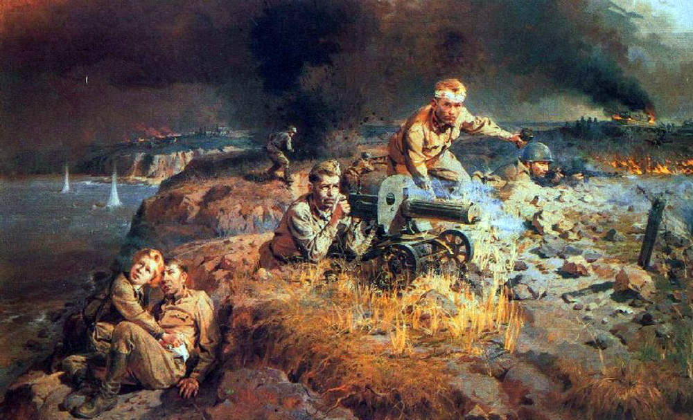 Воспитатель: Тяжело приходилось бойцам нашего Тимашевска. Но боевой дух защитников не был сломлен, они знали, что сражаются за своё родное, за маленьких детей, за жён, за матерей, стариков.

В городе Тимашевске стоит памятник в честь храбрых солдат, защищавших город Тимашевск. Память о тех, кто погиб, защищая нашу Родину, мы должны хранить в наших сердцах.

Многие улицы названы именами героев: имени братьев Степановых и Александра Степанова, генерала Михаила Прокопьевича Ковалева, Андрея Федоровича Шияна, летчика Георгия Георгиевича Николаева.

Воспитатель: Ребята, я хочу рассказать вам ещё об одном городе, который тогда носил другое имя-Ленинград. Фашисты решили его уничтожить совсем. Стереть с лица земли! Они хотели, чтобы вместо сказочных дворцов, прекрасных храмов остались только камни и развалины, пыль и пепел, обгорелая земля и ни одного человека…Все и всех хотели уничтожить фашисты в Ленинграде. Для этого фашисты окружили город со всех сторон. Кольцо из пушек, танков, фашистских солдат образовались вокруг города. Это кольцо называется блокадой. В город нельзя было ни пройти, ни проехать. Невозможно было привезти еду, хлеб…Настали страшные, голодные и холодные блокадные дни.

Вот такой кусочек хлеба выдавали по специальной хлебной карточке на целый день (показать кусок хлеба весом 125 г.) Больше никакой еды не было - только вода. А за водой надо было идти на реку Неву. Город бомбят, фашистские снаряды разрушают дома, убивают людей. Но город продолжает жить! (дать детям подержать в руках кусочек хлеба).

Чтобы помочь городу, по льду Ладожского озера вот такие грузовики (показ фото) 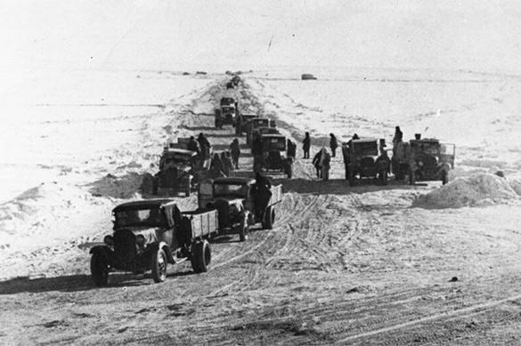 везли хлеб в Ленинград, а обратно увозили детей, больных и раненых.

Вся страна собрала силы для помощи городу. И наконец разорвано кольцо блокады! В город стала поступать еда, город стал оживать. Ленинград был освобожден от блокады.

Город Ленинград получил звание города-героя.

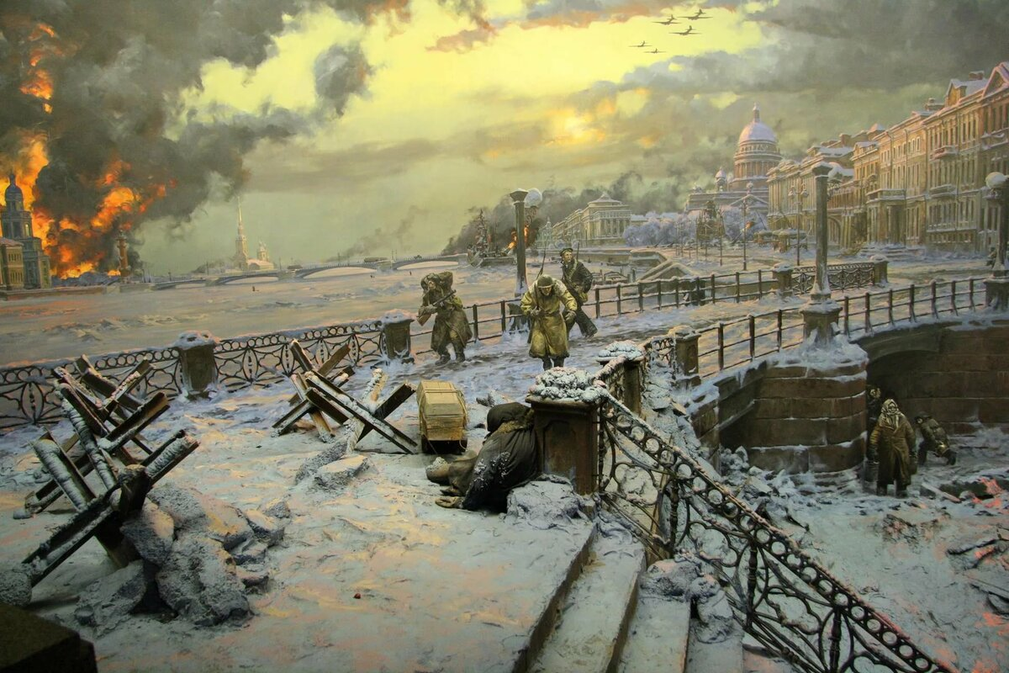 Эта война длилась долгих, четыре года, и в нашей стране, нет ни одной семьи, чьи родственники ни защищали бы нашу Родину от врагов. У многих из вас прабабушки и прадедушки тоже воевали.

Сейчас ещё живы те, кто много лет назад воевал. Но они старенькие и больные. Их называют ветеранами Великой Отечественной войны.

В праздники они надевают ордена, медали вот такие (показать).Если увидите человека с орденами, то подойдите и скажите: «Спасибо» за то, что он защитил нашу Родину от врагов.

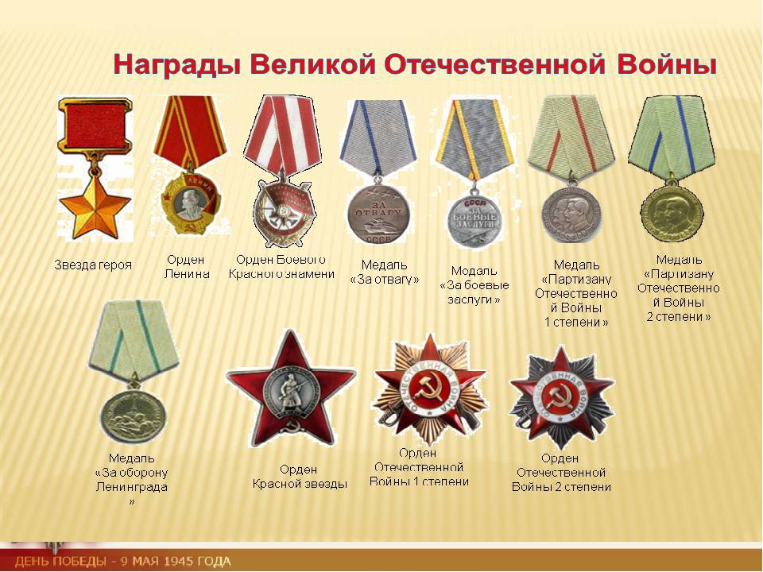

**Посмотреть мультфильм «Солдатская сказка» 1983 года**

**Прослушать Песни о Великой отечественной войне.**